- redis简介
1.Redis是一个开源的使用ANSI C语言编写、支持网络、可基于内存亦可持久化的日志型、key-value数据库，并提供多种语言API。从2010年3月15日期，Redis的开发工作由VMware主持。从2013年5月开始，Redis的开发由Privotal赞助。（--摘自百度百科）
2.Redis是一个key-value存储系统。和Memcached类似，它支持存储的value类型相对更多，包括string（字符串）、list（链表）、Set集合、zset（sorted set）和hash（哈希类型）。这些数据类型都支持push/pop、add/reomove以及交集并集和差集以及更丰富的操作，而这些操作都是原子性的。在此基础上，redis支持不同方式的排序。与mamcached一样，为了保证效率，数据读是缓存在内存中。区别的是redis会周期性的把更新的数据写入磁盘或者把修改操作写入追加的记录文件，并且在此基础上实现了master-slave（主从）同步。
3.redis是一个高性能的key-value数据库。Redis的出现，很大程度补偿了memcached这类key/value存储的不足，在部分场合可以对关系数据库起到很好的补充作用。（--摘自百度百科）
4.redis支持主从同步，数据可以从主服务器向任意数量的从服务器上同步，从服务器可以是关联 其他从服务器的主服务器。这使得redis可执行单层树复制。存盘可以有意无意的对数据进行写操作。由于完全实现了发布、订阅机制，使得从数据库在任意同步树时，可订阅一个频道并接受主服务器完整的小心发布记录。同步对读取操作的可扩展性和数据冗余很有帮助。（--摘自百度百科）
二、基于centos6.8下redis坏境搭建
1.wget http://download.redis.io/releases/redis-3.2.9.tar.gz 下载最新的redis压缩包
2.tar xvzf redis-3.2.9.tar.gz 解压压缩包
3.make 编译（如果出错，需要安装gcc,命令yum install gcc-c++）
4.make test（如果出现异常为 clound’t execute “tclsh8.5”:no such file or directory，原因是没有安装tcl。需要命令安装：yum install -y tcl）
5.在make test成功后，会在src目录下出现一些可执行文件：redis-server,redis-cli等等。方便期间可用cp命令复制到usr目录下运行。
命令1:cp redis-server /usr/local/bin/
命令2:cp redis-cli /user/local/bin/
- 创建新目录，存放配置文件
命令1：mkdir /etc/redis
命令2：mkdir /var/redis
命令3：mkdir /var/redis/log
命令4：mkdir /var/redis/run
命令5：mkdir /var/redis/6379
- 在redis解压目录中找到配置文件目录，复制到如下位置：
命令1:cp redis.conf /etc/redis/6379.conf
- 通过vi命令修改6379.conf
Daemonize yes
Pidfile /var/redis/run/redis_6379.pid
Logfile /var/redis/log/redis_6379.log
Dir /var/redis/6379
- 最后运行
Redis-server /etc/redis/6379.conf
- 配置
1.在Redis中，在redis的根目录下有个配置文件redis.conf。当然可以通过CONFIG命令获取和设置所有的redis配置。
2.CONFIG命令的基本语法
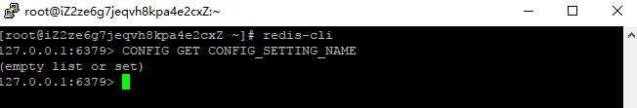
- 获取所有的配置，用*代替
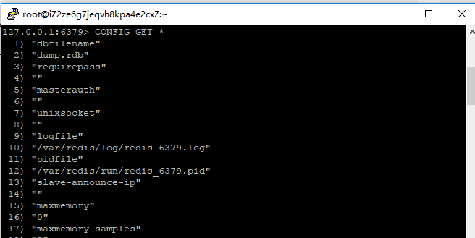
4.编辑配置，要更新配置，可以直接编辑redis.conf文件，也可以通过CONFIG SET命令更新配置。
示例：CONFIG SET CONFIG_SETTING_NAME NEW_CONFG_VALUE

